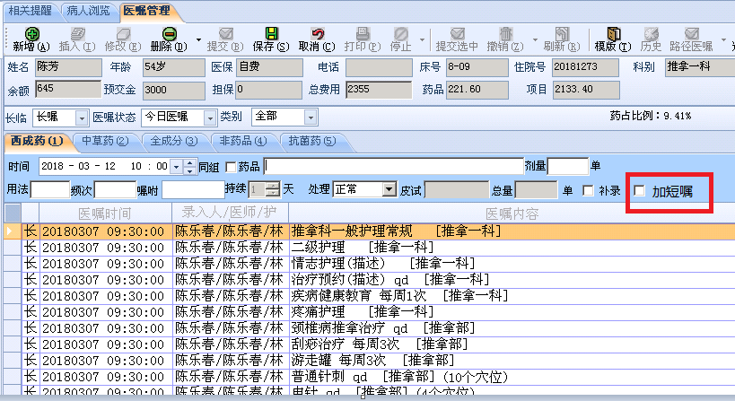
开医嘱界面时，长嘱状态下，增加一个勾选项，能同时增加一条短嘱
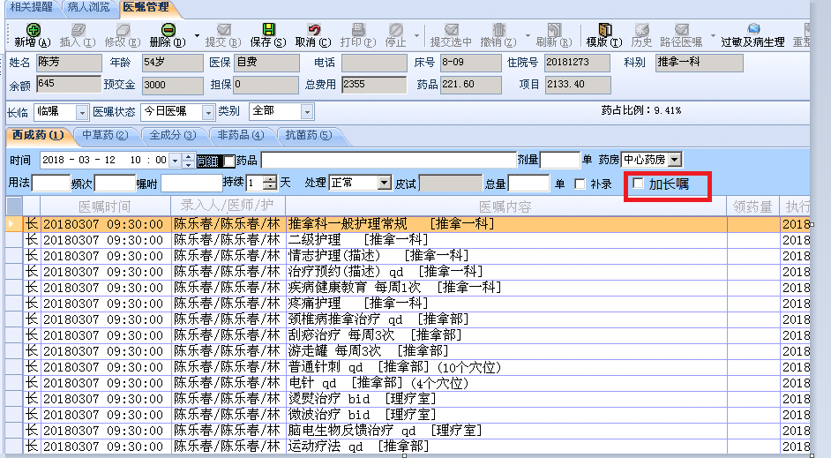
开医嘱界面时，短嘱状态下，增加一个勾选项，能同时增加一条长嘱

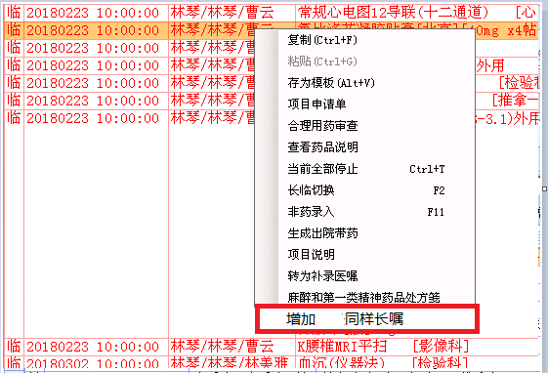
医嘱界面临嘱状态下，选择医嘱后右键能增加同样的长嘱
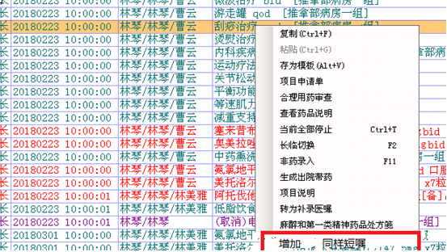
医嘱界面长嘱状态下，选择医嘱后右键能增加同样的短嘱

